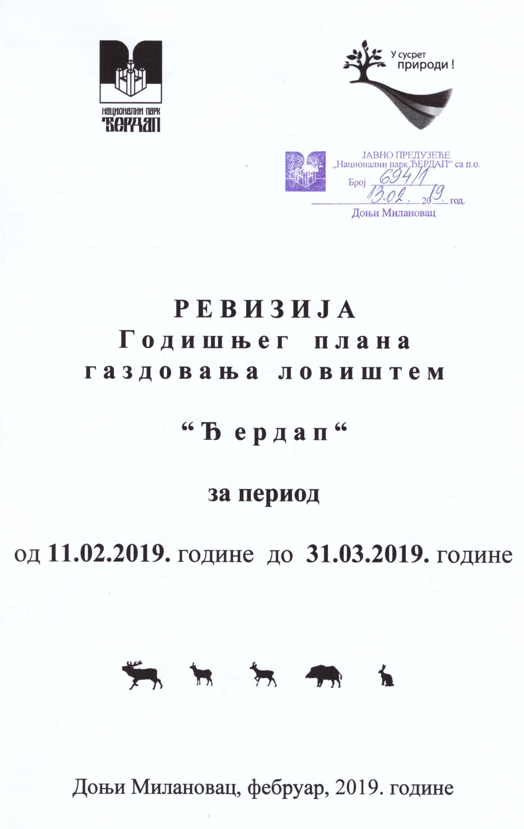
На основу података из Годишњег плана газдовања ловиштем, планирана динамика развоја популације дивље свиње је следећа:

Динамика развоја популације гајених врста дивљачи

Годишњи план газдовања ловиштем
Ловна 2018/19. година

Ред | Динамика развоја | Пол | СТAРОСТ – ГОДИНА |  |  |  |  |  |  |  | УKУПНО
бр. | популације д.свиње |  | Прасад |  | 1 | 2 | 3 | 4 | 5 | 6 | (јединки)
 |  |  | Y |  | I |  | II |  | III
1. | Оптимални фонд | М | 50 |  | 25 | 19 | 12 | 10 | 6 | 3 | 125 | 250
 | (ловна основа) | Ž | 50 |  | 25 | 19 | 12 | 10 | 6 | 3 | 125 | 1:1
2. | Основни фонд, | М | 55 |  | 35 | 12 | 10 | 10 | 8 | 5 | 135 | 270
 | бројање (31.03.) | Ž | 55 |  | 35 | 12 | 10 | 10 | 8 | 5 | 135 | 1:1
3. | Прелаз у виши старо- | М | xxx |  | 55 | 35 | 12 | 10 | 10 | 13 | 135 | 270
 | сни разред (01.04) | Ž | xxx |  | 55 | 35 | 12 | 10 | 10 | 13 | 135 | 1:1
4. | Планирани прираст | М | 80 |  | xxx | xxx | xxx | xxx | xxx | xxx | 80 | 160
 | у ловној години | Ž | 80 |  | xxx | xxx | xxx | xxx | xxx | xxx | 80 | 1:1
5. | Уношење дивљачи (+) | М | - |  | - | - | - | - | - | - | - | -
 |  | Ž | - |  | - | - | - | - | - | - | - | -
6. | Фонд пред лов | М | 80 |  | 55 | 35 | 12 | 10 | 10 | 13 | 215 | 430
 |  | Ž | 80 |  | 55 | 35 | 12 | 10 | 10 | 13 | 215 | 1:1
7. | Планирани губици | М |  | xxx | 10 | 4 | - | - | - | - | 14 | 28
 |  | Ž |  | xxx | 10 | 4 | - | - | - | - | 14 | 1:1
8. | Планирани одстрел | М |  | 30 | 20 | 12 | - | - | 4 | 10 | 76 | 152
 |  | Ž |  | 30 | 20 | 12 | - | - | 4 | 10 | 76 | 1:1
9. | Хватање дивљачи (-) | М |  | - | - | - | - | - | - | - | - | -
 |  | Ž |  | - | - | - | - | - | - | - | - | -
10. | Стање фонда дивљачи | М | 50 |  | 25 | 19 | 12 | 10 | 6 | 3 | 125 | 250
 | на крају ловне године | Ž | 50 |  | 25 | 19 | 12 | 10 | 6 | 3 | 125 | 1:1
Стање популације дивље свиње у пролеће 2018. године, износи 270. јединки ;
Планира се: прираст ≈ 200 % од броја женки старих 2 и више година ;
губици ≈ 10 % ; Одстрел ≈ 56 %, Минимална бројност од 125 јединки;

* * * * *
Трофејна структура вепрова (редни број 3)

CIC поена | - 79,99 | 80,0-109,9 | 110,0-114,9 | 115,0-119,9 | 120,0 и +
80 јединки | 35 | 25 | 10 | 5 | 5

* * * * *
Структура одстрела вепрова

(цца цм) | до 14,9 | 15-19,9 | 20-21,9 | 22-23,9 | 24,0 +
26 јединки | 10 | 8 | 4 | 2 | 2

Примедба :
Планира се повећани одстрел јер је процењено да је популација већа од оптималне.
У категорији вепрови су јединке старе две и више година, јер до 24 месеца су назимад (млечни зуби).
Проценти губитака и одстрела су дати у односу на основни фонд (ред. бр.3.)

На основу тачке 6. Инструкције Управе за шуме од 05.02.2019. године корисник ловишта је дужан да организује појачан одстрел дивљих свиња до 70 % матичног фонда установљеног планским документом за текућу ловну годину.
Корисник ловишта је дужан, да под надзором ловног инспектора изврши ревизију годишњег плана газдовања ловиштем.
На почетку ловне године установљено је бројно стање дивљих свиња - матични фонд од 270 јединки.
На крају ловне године планирано је постизање оптималног фонда од 250 једики.
На основу тачке 6. Инструкције бројност се мора умањити за 30 % односно са 250 јединки на 174 јединки.
Применом одредби инструкције неопходно је повећaње одстрела за 76 јединки.

Ред | Динамика развоја | Пол | СТAРОСТ – ГОДИНА |  |  |  |  |  |  |  | УKУПНО
бр. | популације д.свиње |  | Прасад |  | 1 | 2 | 3 | 4 | 5 | 6 | (јединки)
 |  |  | Y |  | I |  | II |  | III
10. | Стање фонда дивљачи | М | 50 |  | 25 | 19 | 12 | 10 | 6 | 3 | 125 | 250
 | на крају ловне године | Ž | 50 |  | 25 | 19 | 12 | 10 | 6 | 3 | 125 | 1:1
11. | Умањени фонд | М | 25 |  | 18 | 14 | 12 | 10 | 6 | 2 | 87 | 174
 | (инструкција 70%) | Ž | 25 |  | 18 | 14 | 12 | 10 | 6 | 2 | 87 | 1:1
12. | Ванредни одстрел | М |  | 25 | 7 | 5 | - | - | - | 1 | 38 | 76
 | (инструкција) | Ž |  | 25 | 7 | 5 | - | - | - | 1 | 38 | 1:1

Структура одстрела вепрова

(цца цм) | до 14,9 | 15-19,9 | 20-21,9 | 22-23,9 | 24,0 +
6 јединки | 3 | 2 | 1 | - | -

Врсте и план одстрела ловостајем заштићених врста дивљачи (годишњи план)

7 | Дивља свиња ^{гвд} укупно |  |  |  |  |  | ≈ | 152
а | мужјак – вепар |  |  |  |  |  | ≈ | 26
б | женка – д.крмача |  |  |  |  |  | ≈ | 26
ц | подмладак – д.назиме |  |  |  |  |  | ≈ | 100

Врсте и план одстрела ловостајем заштићених врста дивљачи (ревизија)

7 | Дивља свиња ^{гвд} укупно |  |  |  |  |  | ≈ | 76
а | мужјак – вепар |  |  |  |  |  | ≈ | 6
б | женка – д.крмача |  |  |  |  |  | ≈ | 6
ц | подмладак – д.назиме |  |  |  |  |  | ≈ | 64

Број маркица за обележавање крупне дивљачи (ревизија)
Троделне маркице 6
Дводелне маркице 70

* * * * *

